|  |
| --- |
| **AVIS DE VALEUR** |

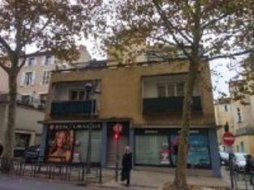 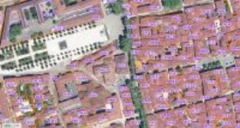 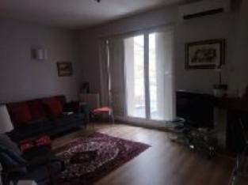

Je soussigné, Rémi RAZES, de la Sarl Quercy Transactions, 3, place Jean-Jacques Chapou, 46000 CAHORS , atteste par la présente avoir visité le 19 novembre 2024, un Immeuble sis 98 rue de l'université 46000 CAHORS appartenant à Mr Vaissieres Sté SCCAMS

|  |
| --- |
| **Descriptif** |

Immeuble de rapport comprenant à usage mixte ( commercial et habitation) :

**Au rez de chaussée** : un local commercial de 136 m² loué 18000€/an accessible par le 103 Boulevard gambetta

**Au 1er étage**:

-un appartement de type 3 de 69m² loué **6600 €/an**.

-un apartement de type T2 de 50 m² env loué **5700 €/an.**

**Au 2ème étage** :

-un appartement de type T3 de 69 m² de surface habitable + terrasse loué **7800 €/an**.

**Rentabilité locative brute :** **38100 €/an.**

Taxe foncière de **7200 €** intégralement à la charge du propriétaire.

Des travaux sont à prévoir en cage d'eslier et façades.

Les informations sur les risques auxquels ce bien est exposé sont disponibles sur le site Géorisques www.georisques.gouv.fr

Surface habitable environ : 324 m²

Parcelles n° CH 787/788 pour 190m²

|  |
| --- |
| **Immeuble** |

* DPE:
* Consommation énergétique en énergie primaire: **non fourni**
* Emission de gaz à effet de serre: **non fourni**
* **DIAGNOSTICS IMMOBILIERS NON FOURNIS**

A l'issue de cette visite, j'ai évalué ce bien entre **345 000 €** (**TROIS CENT QUARANTE CINQ MILLE EUROS**) et **355 000 €** (**TROIS CENT CINQUANTE CINQ MILLE EUROS**).

Cette évaluation a été donnée sur la base de l'état des prestations du bien, de sa situation, du marché immobilier à ce jour sur ce secteur et sous réserve du résultat favorable des expertises : termites, plomb, amiante, électricité, diagnostic de performance énergétique (DPE).

Cet avis de valeur est indicatif et n'a pas de valeur d'expertise et ne peut engager notre responsabilité, n’étant pas en mesure de vérifier les éventuelles servitudes, nuisances, malfaçons ou autres troubles pouvant affecter la propriété et le reflet du marché immobilier actuel pouvant subir des fluctuations.

Cet avis de valeur a une durée de validité de six mois.

Pour servir et valoir ce que de droit,

Fait à Cahors, le 19 novembre 2024

RAZES Rémi